中国重汽集团山东地区整车KD包装项目
D包
招标文件
招标编号：CGZX2023060205

招 标 人：中国重型汽车集团有限公司
2023年7月

第一章 招标公告
一、项目名称
项目名称：中国重汽集团山东地区整车KD包装项目
二、招标内容
包次 | 项目内容 | 招标简介
D包 | SKD项目（青岛） | 负责制造单位KD业务范围内的产品件包装项目。承揽方承包SKD包装项目，保质保量完成招标方外包的业务，负责承包业务范围内的安全生产、环境保护、职业健康等所有管理事务，并接受招标方的监督管理。
*各包次允许分投分中
三、招标形式
公开招标。
四、中标结果适用单位
本包次适用于中国重汽集团济南卡车制造公司、济南商用车制造公司、济南轻卡制造公司、济南特种车公司、济宁商用车公司。
五、议程安排
1.公告时间：2023年7月1 日。
2. 答疑方式：电话答疑。
答疑联系人及联系电话：
王书波 15165162973 （济南卡车制造公司）
温 灏 13853182168 （济南商用车制造公司）
王永亮 18853708765 （济宁商用车公司）
张运峰 13853182949 （济南轻卡制造公司）
徐 凯 15063332928 （济南特种车公司）
3、报名
报名方式：投标方需按照附件《非生产供应商注册操作手册》完成重汽e采通平台注册（网址：http://ecaitong.sinotruk.com:8012/#/login）,在应标截止时间前在重汽e采通上完成应标。
应标截止时间：2023年7月12日。
报名联系人：潘俊南，17812121981
4、投标
应标通过的投标人，在投标截止时间前在e采通上传标书要求的资质文件、技术标文件、商务标文件。
投标截止时间：2023年7月14日。
另外，投标文件纸质版须于开标当日在投标地点现场递交。
5.技术标开标时间：2023年7月15日上午9:00（若有变动另行通知）。
6、技术标开标地点：济南市章丘区世纪大道7777号中国重汽济南变速箱厂西大厅二楼231会议室（若有变动另行通知）。
8、商务标开标时间、地点：依据技术标评标结果另行通知。
9、投标文件递交：于开标当日在投标地点现场递交。
六、获取招标文件
获取方式：投标方在中国重汽官网或山东省阳光采购平台自行下载招标公告。
七、投标须知
1.合格投标人：
⑴投标人须遵守《中华人民共和国招标投标法》、《中华人民共和国民法典》及其它有关的法律和法规；
*⑵公司成立三年以上（以营业执照成立日期到开标当日满三年为准）注册资金不能少于1000万；经营范围满足招标项目需求（见第三章 技术协议书）；
*⑶投标人须提供具有统一社会信用代码的新版营业执照副本原件及复印件（加盖公章）；
⑷具有健全的财务会计制度，财务状况和市场行为良好。没有处于被有权机关吊销营业执照、吊销资质、停业整顿、取消投标资格以及财产被接管、冻结或进入破产程序等。
⑸投标人没有被列入招标人处《黑名单》（《黑名单》指投标人与招标人在以往或正在进行的合作中，存在招标人认为的违反合同约定或违反法律法规等的失信行为）的。
⑹投标人须提供近三年的公司财务报表（资产负债表、损益表、现金流量表）。
*⑺投标人须提供法人授权委托书原件（在投标文件副本中可用复印件）及投标单位的法定代表人或授权代表的身份证原件及复印件（加盖公章）；
⑻本次参与投标人须使用重汽品牌车辆承运业务。
⑼凡参与投标的单位，皆要求开具与投标单位抬头一致的增值税专用发票，开具普通发票的单位不得参与此次招标。本次投标所报价格应包含不含税价格、税率（13%）、含税价格。
⑽投标人须具有履行合同所必须的财务、技术、服务等方面的资质和能力；
⑾投标人须具有完全履行招标文件的所有要求的能力；
⑿投标人须认可招标人的工作指令，包括节、假日能正常开展工作的要求；
⒀投标人必须是最终投标、签订合同的单位，不得以任何理由将已中标项目以任何形式转包给其他单位；
⒁本次招标项目不接受联合体投标；
⒂投标文件1正6副共计7份并附U盘电子版（详见本招标文件“第二章 投标文件编制”）。
⒃投标人按要求缴纳投标保证金。
注：逾期的投标文件招标人不予受理。
注：上述带“*”项为必备的资格文件，缺项会按不响应招标文件或无效投标处理，由专家组评定扣分或废标处理；第2、3、7、16项在开标前核验（由投标人单独提供），其余文件开标后核验。
无正当理由随意放弃投标、撤销投标文件、中标后无正当理由拒签合同、在签订合同时向招标人或合同签订单位提出无理附加条件的，该投标人自本次开标时起2年内无权再参与招标人及关联公司组织的任何招投标项目。
2.投标文件格式
详见本招标文件“第二章 投标文件编制”，请投标人按格式要求进行填写。
3.报价：
⑴本次招标为公开招标。
经与招标人或其指派的答疑人员充分沟通确认基础上，由投标人在满足招标人所提出的、与本项目所有相关环节有关的所有费用；
详见本招标书之“第二章 投标文件编制”，请投标人按格式要求进行填写。
⑵所有报价货币单位为：元（人民币），本次投标所报价格应包含不含税价格、税率（13%）、含税价格。
⑶付款结算方式：半年期商业汇票（包括银行承兑汇票和商业承兑汇票），具体以与招标人及其关联公司签订的合同约定为准。凡参与投标的单位，皆要求开具与投标单位抬头一致与投标单位抬头一致的税率为13%的增值税专用发票。
（4）本次招标项目结算价只支持承兑支付，如投标人不认可、不接受使用承兑汇票用于费用结算，则投标人在本招标书中注明“不接受”字，招标人将视之为主动弃标。
※各包次允许分投分中。
4.技术规范及服务
⑴投标人应与招标人指派的答疑人员充分沟通，理解认可并接受相关技术规范及服务要求。
⑵投标人可免费提供的、包含但不限于招标人所要求的其他相关服务内容，按本招标书“第二章 投标文件编制”要求，在其“开标一览表”中一并说明。
⑶投标人收到标书后，必须实地考察各业务单位运作流程，熟悉相关业务后，在招标时提交业务运营方案及相应业务交接、开始运行业务时间等预案。
⑷投标人应严格执行招标人的技术质量标准，如果投标人未按技术质量标准要求执行，投标人应无条件进行整改，所发生的所有费用均由投标人方承担。如投标人所供产品和服务质量存在严重缺陷，导致招标人产品市场形象受到损害，招标人有权中止或解除本合同，并由投标人承担违约责任。
5.其他
投标人须认可招标人由于招标人上级集团公司政策变化引起的随时终止合同的要求。如投标人不认可、不接受，则投标人在本招标书“第二章 投标文件编制”之“相关条款偏离表（含商务偏离及技术偏离）”中注明“不接受”字，招标人将视之为主动弃标。
其余未尽事宜，均按合同约定。
6.要求招标人或相关合同签订单位提供的配合，在标书文件中说明。
八、投标、开标、评标
1.投标：
⑴投标人需要于2023年7月12日前向招标人财务部门缴纳10万元（人民币），作为投标人本次投标的保证金；
投标保证金帐户如下：
开户单位：中国重型汽车集团有限公司
银行账号：1602005019200063284
开户银行：中国工商银行股份有限公司济南天桥支行
应备注“中国重汽集团山东地区整车KD包装项目投标保证金”。
未按规定提交保证金的投标人，其投标文件按否决投标处理。
（2）发生以下情况时，招标人有权没收保证金：：
①截至开标前3天，投标人无正当理由、未以书面形式递交说明而在投标截止日不来投标的；
②投标人递送文件后，无正当理由放弃投标的；
③自中标（成交）通知书发出之日起30日内，中标（成交）供应商无正当理由不签订合同的；
④在签订合同时向招标人或合同签订单位提出无理附加条件的；
⑤投标过程中被查实有串标、围标、陪标等违规违纪行为的；
⑥投标人有违约违规行为或被投诉、举报的，在调查处理期间，保证金暂不退还，待调查处理结束后按有关规定处理。
说明：
（a）发生以上情况，除投标保证金不予返还外，该投标人2年不得参与招标人组织的招投标项目，并赔偿招标人因此所遭受的损失，包括但不限于因违约造成的直接经济损失、可得利益损失、诉讼费、律师费等实现债权的费用。
（b）投标人在向招标人出示《投标保证金缴纳凭证》后方可进行投标。
（3）不存在以上违规情况的投标人，招标人按照退款程序，在中标（成交）通知书发出后 5 个工作日内，通知财务部门退还未中标（成交）人的投标保证金(本金,不计息)；在采购合同签订后 5 个工作日内退还中标（成交）人的投标保证金(本金,不计息)、或根据合同中的约定将投标保证金转为履约保证金。
本招标文件的最终解释权归招标人，当对一个问题有多种解释时以招标人的书面解释为准。招标文件未做须知明示，而又有相关法律、法规规定的，招标人对此所做解释以相关的法律、法规规定为依据。
2.开标
所有报价货币单位均为：元（人民币），本次投标所报价格应包含不含税价格、税率（13%）、含税价格。
3.评标
先进行技术标评标，再进行商务标评标。
评标工作由招标人为该项目依法组织的、由三人及以上无利害关系的单数成员（视标的额大小按规定确定专家人数）组成的评标工作小组负责，按照国家招投标有关规定，本着公平、公正、公开、有序的原则，在最大限度地满足招标文件实质性要求的前提下，按照招标文件中技术评分标准进行评审，确定是否入围商务标。根据报价情况同时结合项目需求，由评标专家组与投标人进行多轮商务谈判、澄清，最终依据本招标书列示的相关规则，按需确定中标候选人及中标项目，原则上按照评标合理最低价选择中标厂家，对未中标人不做任何解释。自评标开始，直至签订合同为止，凡属于对投标文件的审查、澄清、评价和比较有关的资料，与评标有关的其他任何情况均需保密。
技术标评标分为4个方面，总赋分为100分。
总分 | 评审内容 | 分值 | 评分标准
100 | 企业实力 | 25 | 企业注册资本≥1000万，赋10分；≥1500万，赋15分；
100 | 企业实力 | 25 | 实缴资本每达到200万，赋2分，本项不超过10分；
100 | 项目经验 | 15 | 3年内汽车行业或零部件出口包装等相关服务经验的合作成功案例，以提供合同有效页复印件为准，一个案例赋5分，总分不超过15分。
100 | 场地 | 30 | 响应标书但未提供有效证明的，按满足标书基本要求赋20分；
100 | 场地 | 30 | 如投标方能够提供自有、租赁等有效证明的按以下标准赋分：  1、场地距离：≤10km赋10分，≤5km赋15分。  2、场地面积：≥5000㎡赋10分，≥6000㎡赋15分。  合计不超过30分。
100 | 运营方案 | 30 | 能够提供完整的人员组织架构支撑业务运营的，赋10分；
100 | 运营方案 | 30 | 能够提供业务范围内作业流程文件、指导书或管理制度的，赋10分，没有不得分；
100 | 运营方案 | 30 | 能够提供业务信息化系统解决方案并承诺实施的，赋5分，没有不得分；
100 | 运营方案 | 30 | 能够提供自动化解决方案并承诺实施的，赋5分，没有不得分。
九、合同签订
1.根据评标工作小组的评标结果并按相关法律法规的规定及公司相关制度要求，确定中标人。原则上每包次确定1名中标人。中标人承诺无条件服从招标人针对该项目的后续所有安排。招标人不承诺将合同授予报价最低的投标人，也不对未中标人做任何解释。
2.招标人发送《中标通知书》给中标人，中标人应及时与招标人联系，在规定的时间内（一般为接到《中标通知书》后2个工作日内）到招标单位对《中标人推荐表》进行签字确认并与相关单位签订合同（一般为接到《中标通知书》后7个工作日内，具体以招标人要求为准），如果中标人接到《中标通知书》后，无正当理由拒绝按其规定的期限与相关单位签订合同或在签订合同时向招标人或相关单位提出附加条件或者更改合同实质性内容的，招标人有权取消其中标资格，招标人将从剩余投标人中依序重新确定中标人，或重新组织招标。
3.本包次中标人应当按照合同约定的履约责任，向招标人指定的合同签订单位缴纳履约保证金合计100万元（具体数额分配及缴纳方式以合同约定为准），如中标人未按投标文件、合同及其附件约定履行应承担的责任，招标人或招标人指定的合同签订单位有权扣除其履约保证金。
4.中标人应在保证质量的前提下完成中标项目，不得将中标项目转包或分包给他人，否则视为违约，招标人或相关单位有权解除合同。
5.在履行合同过程中，中标人由于履行义务的能力或信用有严重缺陷，招标人有权解除合同并取消其中标资格，招标人将从剩余投标人中依序重新确定中标人，或重新组织招标。
6.招标人有权指定招标人的关联单位作为合同签订人，与中标人签署相关合同，且具体权利义务以双方最终签署的合同为准。
7.中标人须认可招标人由于招标人上级集团公司政策变化引起的随时终止合同的要求。
8.如本次投标结果高于招标人项目预算的，招标人有权随时终止本次招标或废标。
九、废标及终止招标
1.投标人有下列情形之一，其投标将被视为废标，招标人将严格按照《中华人民共和国招标投标法》及相关法律、法规及规章制度的规定行使权利。投标人给招标人造成损失的，招标人有索赔的权利，投标人应予以赔偿。
⑴投标人提供的有关资格、资质证明文件不合格、不真实或提供虚假投标材料；
⑵投标人在报价有效期内撤回投标；
⑶在整个评标过程中，投标人有企图影响评标结果公正性的任何活动；
⑷投标人以任何方式诋毁其他投标人；
⑸投标人串通投标；
⑹投标人负责人为同一人或者存在控股、管理关系的不同单位
⑺以他人名义投标或者以其他方式弄虚作假，骗取中标的；
⑻中标人不按规定签订合同；
⑼法律、法规规定的其他情况。
2.出现下列情形之一，招标人有权否决所有投标人的投标，并终止招标。
⑴出现影响采购公正的违法、违规行为的。
⑵评标委员会经评审，认为所有投标都不符合招标文件要求的。
⑶符合条件的投标人或者对招标文件做实质响应的投标人不足三家的
⑷因重大变故，采购任务取消的。
⑸招标人认为其他应终止招标的情形。
十、中标人瑕疵滞后发现的处理原则
无论基于何种原因，各项本应作为拒绝处理的情形即便未被及时发现而使该中标人通过了资格审核、初评、现场复审、终评或其他所有相关程序，包括已签订合同的情形，一旦中标人被拒绝或该中标人此前的评议结果被取消，相关的一切损失均由该中标人承担。
十一、技术要求
见本招标文件“第三章 技术协议书”，附后。
十二、投标文件格式
详见附件
十三、本次招标最终解释权归中国重型汽车集团有限公司。
第二章 投标文件编制
一、投标文件签署
1.法定代表人或投标人授权代表必须按招标文件的规定在投标文件（正本、副本及各附件）、开标一览表上签字并加盖投标人单位公章，不得使用其它形式如带有“专用章”等字样的印章，否则投标将被视为无效。如投标人对投标文件进行了修改，则须由投标人的法定代表人或授权代表在修改的每一页上签字或加盖公章。
2.任何行间插字、涂改和增删，必须由投标人的法定代表人或授权代表签字或加盖公章后才有效。
3.投标文件的编制
（1）投标文件和与投标有关的所有文件均应使用中文。
（2）除投标文件的技术规格中另有规定外，投标文件中所使用的计量单位应为中华人民共和国法定计量单位。
4. 签字须使用黑色或蓝色不可退色签字笔。
二、投标文件的密封和标记
1、投标文件列表：
1）密封袋一：资质文件1份，密封，并在密封袋外注明：**招标项目资质文件、投标人名称（加盖公章），内容包括：
（1）有统一社会信用代码的新版营业执照复印件，并加盖公章；
（2）法定代表人授权书；法定代表人参加投标的，需提供法人身份证复印件；委托授权人参加投标的，需提供法定代表人授权委托书、法定代表人身份证复印件、被授权人身份证复印件；
（3）投标人提供经会计师事务所审计且出具无保留意见的近三年的财务审计报告复印件，并加盖公章，包括但不限于报告页、经审计的资产负债表、利润表、现金流量表及报表附注。如投标人公司没有经审计的财务报告，可提供加盖公章的近三年财务报表复印件，包括但不限于资产负债表、利润表、现金流量表。审计报告或财务报表应为中文版本。
（4）投标人近三年内在经营活动中没有违法违纪行为的声明，并加盖公章；
（5）投标人在国家企业信用信息公示系统或信用中国等信息平台中没有与本项目相关的行政处罚、经营异常和失信信息等记录的截图证明，并加盖公章；
（6）税务部门开具的依法缴纳税收的证明（如有）；
（7）近一个月内中国人民银行开具的企业信用报告；
（8）本项目投标保证金缴纳凭证复印件。
2）密封袋二：技术标书正本1本，副本6本，密封，并在密封袋外注明：**招标项目，**包次，技术标书、投标人名称（加盖公章）；投标不同包次的，应分别封装，内容包括但不限于：
（1）技术偏离表；
（2）近三年同类项目业绩一览表及完整、有效的合同复印件
（3）实缴资本证明材料；
（4）承诺的场地面积、相关人员、设备、资质、产能，具有应对招标人紧急业务需求的能力等相关证明文件；
（5）投标人的技术优势，在其他项目中的案例照片等；
（6）业务运营方案、作业标准、管理流程等相关材料；
（7）可提供的增值服务；
（8）投标人需提交的其他资料。
3）密封袋三：开标一览表1份，密封，并在密封袋外注明：**招标项目，**包次，开标一览表，投标人名称（加盖公章）；投标不同包次的，应分别封装，内容包括：
（1）开标一览表
4）密封袋四：商务标书正本1本，副本6本，密封，并在密封袋外注明：**招标项目，**包次，商务标书，投标人名称（加盖公章）。投标不同包次的，应分别封装，内容包括但不限于：
（1）投标函；
（2）商务偏离表；
（3）开标一览表；
（4）分项报价明细表；
（5）投标人需提交的其它资料。
5）密封袋五：包含以上所有电子版资料的U盘（投标多个包次的，可共用1个U盘）。
2、投标文件的装订：投标文件按统一格式填写，分别装订成册。
将1）2）3）4）5）共计5个密封袋统一放置在一个文件盒内，注意不允许将1）2）3）4）5）装订在一起。
3. 投标人确保将一份“开标一览表”单独密封，并注明开标一览表、项目名称、投标人名称（加盖公章）。
4.每一密封文件在封口处加盖投标人公章并注明“于2023年7月15日之前不准启封”字样。
5.如果投标人未按上述要求对投标文件密封及加写标记，招标人对投标人提前启封概不负责。对由此造成提前开封的投标文件，招标人有权予以拒绝，并退回投标人。
6. 投标报价要求
（1）投标报价包括：承揽该项业务的一切费用，包括所需的包装及包装材料费、场地租赁费、运输费、管理费、利润、设备折旧费和水电气费等。
（2）投标人要按投标规格名称、投标报价明细表（统一格式）的内容填写产品单价、总价及其他事项，并由法人代表或授权代表签署。
（3）对于非标准货物的投标，还应填分解报价表（分解报价表格式由投标人自行设计）。
（4）投标人如需用外汇购入某些投标货物，须折合人民币计入总报价中。
（5）招标人不接受任何选择报价，对每一种货物只允许一个报价。
（6）如果“开标一览表”与投标文件正本不符，以“开标一览表”为准。
（7）投标人须提供各状态的分项单价和报价总价，如果单价和总价不符，以总价为准，并根据总价按比例修正单价。如果评标委员会认为单价有明显的小数点错误，应以标出的总价为准，并修改单价。
（8）如果大写的金额和小写的金额不一致，以大写的金额为准。
（9）投标人免费提供的项目，应先填写该项目的实际价格，并注明免费。此项不计入总报价。
（10）最低报价不能作为中标的保证。
（11）投标人须在e采通上以附件形式上传最终分项单价，如未提供，根据最终报价总价、开标分项单价等比例修正最终分项单价。
三、投标文件格式要求
格式1

投标函
致：
__________________________(投标单位全称)授权_________________ (授权代表姓名)____________________(职务、职称)为授权代表，参加贵方组织的________________________________(招标编号、招标项目名称)招标的有关活动，并对__________________________（货物名称）进行投标。为此：
1、提供投标须知规定的全部投标文件：正本 份，副本 份；资质证明文件1件；
2、投标货物的总投标价为(大写)： 万元人民币。
3、保证遵守招标文件中的有关规定和收费标准。
4、保证忠实地执行买卖双方所签的合同，并承担合同规定的责任义务。
5、投标人已详细审查全部招标文件，包括（补遗文件）(如果有的话)。我们完全理解并同意放弃对这方面有不明及误解的权力。
6、投标人同意提供贵方可能要求的与其投标有关的一切数据或资料。投标人完全理解贵方不一定接受最低价的投标或收到的任何投标。
7、本投标自开标之日起______天内有效。
8、投标人同意投标人须知中关于没收投标保证金的规定。
9、根据投标人须知规定，我方承诺，与买方聘请的为此项目提供咨询服务的公司及任何附属机构均无关联，我方不是买方的附属机构。
10、与本投标有关的一切往来通讯请寄：
地址：____________________________________________________
邮编：____________ 电话：____________ 传真：____________

投标单位(盖章)：

授权代表(签字)：
日 期：

格式2
《开标一览表》如投多个包，请分别单独封存，以备唱标使用。

开标一览表

序号 | 制造  单位 | 车型 | 包装  方式 | 作业  地区 | 包装  要求 | 基价  （元/辆，  不含税） | 基价  （元/辆，  含税） | 预估业务量（辆） | 投标方报价  （元/辆，  不含税） | 投标方报价  （元/辆，  含税） | 税率
1.1 | 济南卡车制造公司 | 全部车型 | SKD | 青岛地区 | 免熏蒸或符合出入境检疫检验要求的材料 | 3852.00 | 4352.76 | 900 |  |  | 13%
1.2 | 济南商用车制造公司 | 全部车型 | SKD | 青岛地区 | 免熏蒸或符合出入境检疫检验要求的材料 | 3888.83 | 4394.38 | 480 |  |  | 13%
1.3 | 济宁商用车公司 | 全部车型 | SKD | 青岛地区 | 免熏蒸或符合出入境检疫检验要求的材料 | 4012.35 | 4533.96 | 400 |  |  | 13%
1.4 | 济南轻卡制造公司 | SKD为全拆状态 | SKD | 青岛地区 | 免熏蒸或符合出入境检疫检验要求的材料 | 1767.00 | 1996.71 | 10 |  |  | 13%
1.5 | 济南轻卡制造公司 | SKD为拆驾驶室、轮胎状态 | SKD | 青岛地区 | 免熏蒸或符合出入境检疫检验要求的材料 | 1102.00 | 1245.26 | 114 |  |  | 13%
1.6 | 济南轻卡制造公司 | SKD为拆货厢状态 | SKD | 青岛地区 | 免熏蒸或符合出入境检疫检验要求的材料 | 380.00 | 429.40 | 10 |  |  | 13%
1.7 | 济南特种车有限公司 | 所有车型 | SKD | 青岛地区 | 免熏蒸或符合出入境检疫检验要求的材料 | 4012.35 | 4533.96 | 100 |  |  | 13%
1.8 | D包总报价 |  |  |  |  | 7486711.40 | 8459983.88 | 2014 |  |  | 13%
注：1、本表除附在投标文件中外，还应一式一份单独密封，以便唱标。
2、此表中的报价必须与相应的报价明细表中的报价一致。
3、投标总价为各项预估业务量*该项报价之和
4、技术要求必须符合第三章技术协议书的相关要求。

投标人:(盖章)

法定代表人（委托代理人）：（签字）
日 期： 年 月 日
格式3
招标项目名称：____________________
招标编号：________________________
日期： 年 月 日
投标分项报价表

序号 | 制造  单位 | 车型 | 包装  方式 | 作业  地区 | 包装  要求 | 基价  （元/辆，  不含税） | 基价  （元/辆，  含税） | 预估业务量（辆） | 投标方报价  （元/辆，  不含税） | 投标方报价  （元/辆，  含税） | 税率
1.1 | 济南卡车制造公司 | 全部车型 | SKD | 青岛地区 | 免熏蒸或符合出入境检疫检验要求的材料 | 3852.00 | 4352.76 | 900 |  |  | 13%
1.2 | 济南商用车制造公司 | 全部车型 | SKD | 青岛地区 | 免熏蒸或符合出入境检疫检验要求的材料 | 3888.83 | 4394.38 | 480 |  |  | 13%
1.3 | 济宁商用车公司 | 全部车型 | SKD | 青岛地区 | 免熏蒸或符合出入境检疫检验要求的材料 | 4012.35 | 4533.96 | 400 |  |  | 13%
1.4 | 济南轻卡制造公司 | SKD为全拆状态 | SKD | 青岛地区 | 免熏蒸或符合出入境检疫检验要求的材料 | 1767.00 | 1996.71 | 10 |  |  | 13%
1.5 | 济南轻卡制造公司 | SKD为拆驾驶室、轮胎状态 | SKD | 青岛地区 | 免熏蒸或符合出入境检疫检验要求的材料 | 1102.00 | 1245.26 | 114 |  |  | 13%
1.6 | 济南轻卡制造公司 | SKD为拆货厢状态 | SKD | 青岛地区 | 免熏蒸或符合出入境检疫检验要求的材料 | 380.00 | 429.40 | 10 |  |  | 13%
1.7 | 济南特种车有限公司 | 所有车型 | SKD | 青岛地区 | 免熏蒸或符合出入境检疫检验要求的材料 | 4012.35 | 4533.96 | 100 |  |  | 13%
1.8 | D包总报价 |  |  |  |  | 7486711.40 | 8459983.88 | 2014 |  |  | 13%

投标人名称（盖章）： 法定代表人或授权代表签字：
格式4
招标项目名称：____________________
招标编号：________________________
日期： 年 月 日
投标报名表
公章：
项目名称 | 中国重汽集团山东地区整车KD包装项目
投标单位（全称）
投标单位（简介）
投标意向 | A包 ¨ | B包 ¨ | C包 ¨ |  | D包 ◻
项目负责人 |  |  | 联系电话
公司电话 |  |  | 传真
E-mail
报名时间 | 年 月 日

注：请投标单位认真填写并加盖公章，并于规定时间前回传。缺项及不按要求时间回复均视为自动放弃本次投标资格。

投标人名称： 法定代表人或授权代表签字：

格式5
招标项目名称：____________________
招标编号：________________________
日期： 年 月 日
相关条款偏离表（含商务偏离及技术偏离）
公章：

序号 | 招标文件条款 |  | 偏离内容
序号 | 条款号 | 条款要求 | 偏离内容
1
2
3
4
5
6
7
8
9
10

投标人名称： 法定代表人或授权代表签字：

注：为避免歧义，无偏离也应要提报该表，并注明“无”字。如无该表则即使在其它部分已反映，将也被视为“无偏离”。

格式6
招标项目名称：____________________
招标编号：________________________
日期： 年 月 日
免费增值服务
公章：

格式自拟
投标人名称： 法定代表人或授权代表签字：

格式7
招标项目名称：____________________
招标编号：________________________
日期： 年 月 日
企业情况、从业经历、服务承诺一览表

单位名称 |  |  |  |  | 所属行业 |  | 电话 |  |  | 法定代表人
地址 |  |  |  |  | 单位类型 |  | 传真 |  |  | 被授权人
一、从事本投标项目经验及企业概况 |  |  |  |  |  | 投标人  声明 | 1.本声明中提供的情况和内容及我方提供的资格证明文件内容完全是真实的。  2.我方承担因发标人查知因我方材料不实而造成本次招标失败的所有损失。
二、单位概况 | 注册资金： 万元 |  |  | 职工人数 | 人 | 上年主要经济指标 | 营业总额： 万元 |  |  | 主营收入 | 万元
二、单位概况 | 实缴资本： 万元 |  |  | 包装设计人员 | 人 | 上年主要经济指标 |  |  |  | 其他 | 万元
二、单位概况 | 固定资产 |  | 原值 万元 | 长期负债 | 万元 |  | 主要  营业项目 | 1、
二、单位概况 |  |  | 净值 万元 | 流动负债 | 万元 |  | 主要  营业项目 | 2、
二、单位概况 | 占地面积： 平方米 |  |  |  |  |  | 主要  营业项目 | 3、
二、单位概况 |  |  |  |  |  |  | 主要  营业项目 | 4、
三、主要产能 | 产品类型 |  | 月产能力 | 备注 |  | 四、  既往业绩 | 主要合作客户 |  | 合作产品及数量
投标人名称（盖章）： 法定代表人或授权代表签字：
注：1.投标人为满足本招标项目之需，需实际配置的、包含但不限于上述设备、人员及其他条目；
2.投标人可在上表内容基础上，酌情自行增加相关条目，以便更好的满足项目开展之需要。
格式8
招标项目名称：____________________
招标编号：________________________
日期： 年 月 日
法人授权委托书
致（招标人名称） ：
本授权委托书声明：我（法人姓名） 系（投标人名称） 的法定代表人，现授权委托（投标人名称） 的 （授权委托代理人姓名） 为我公司参加贵方组织的 项目 的法定代表人授权委托代理人，全权代表本公司处理投标过程的一切事宜，包括：投标、参与开标、谈判、签约等。投标人授权代表在投标过程中所签署的一切文件和处理与之有关的一切事务，我公司均予认可并对此承担全部责任。
委托期限：20XX 年 X 月 X 日至 20XX 年 X 月 X 日
代理人无转委托权，特此委托。
代理人姓名： 性别： 年龄：
身份证号码： 职务：
投标人名称：（盖单位公章）
法定代表人：（签字）

附被授权人有效的身份证正反两面复印件

格式9
招标项目名称：____________________
招标编号：________________________
日期： 年 月 日
资质证明
致：______________________
为响应你方年月日的（招标编号）投标邀请，下述签字人愿参与投标，提供技术条款规定的（相关服务和设备），提交下述文件并声明全部说明是真实的和正确的。下述签字人在此授权并要求任何被征询的银行向招标人提供任何所要求的资料，以验证本声明及本公司实力和信誉。同时附上从我方银行（银行名称）出具的资信证明。下述签字人知道，招标人可能要求提供进一步的资格证明材料并同意按招标人要求提交。

投标单位(盖章)：

法定代表人或授权代表签字：

地址：
电话：
传真：
邮编：
日期：

格式10
招标项目名称：____________________
招标编号：________________________
日期： 年 月 日

相关经营资质证书

投标人名称（盖章）： 法定代表人或授权代表签字：

格式11
招标项目名称：____________________
招标编号：________________________
日期： 年 月 日
招标文件要求的其他证明文件
（如有则附）

投标人名称（盖章）： 法定代表人或授权代表签字：

格式12
招标项目名称：____________________
招标编号：________________________
日期： 年 月 日
投标人服务承诺及方案
（格式自制）
说明：
投标人应根据本招标文件要求提出详细保障计划，该计划包括但不限于：
（1）业务理解及详细的运营方案。
（2）管理架构及项目人员配置，操作员工配置，人员招聘计划。
（3）物流装卸设备、器具、购买或租赁计划。同时提供设备的详细计划推进表，包括设备厂家，安装、调试、生产等计划安排。
（4）作业流程（基本的收发存流程，应急管理流程，批次管理方案）。
（5）项目启动准备周期及推进计划。
（6）其他先进业务模式及亮点展示。

投标人名称（盖章）： 法定代表人或授权代表签字：

格式13
招标项目名称：____________________
招标编号：________________________
日期： 年 月 日
产品安全保证计划
（格式自制）
说明：
投标人应根据本招标文件要求以及产品的特点，提出详细的安全保证承诺及措施，该承诺及措施包括但不限于：
1、整体项目顺利实施的安全保证承诺；
2、对所产品的全额保险承诺及计划；
3、紧急情况的预防及处理承诺和措施；
4、投标人认为需提供的关于安全保证方面的其它文件。

投标人名称（盖章）： 法定代表人或授权代表签字：

附件14
招标项目名称：____________________
招标编号：________________________
日期： 年 月 日
投标人产品质量承诺
（格式自制）

项目名称:
公司:（招标人全称）
我代表(投标单位名称)为保证中标产品的质量特作如下承诺：

投标人名称（盖章）： 法定代表人或授权代表签字：

格式15
招标项目名称：____________________
招标编号：________________________
日期： 年 月 日

投标人认为需要加以说明的其他材料

投标人名称（盖章）： 法定代表人或授权代表签字：
第三章 技术协议书
一、项目名称
中国重汽集团山东地区整车KD包装项目
- 项目说明
- 项目简介
承揽方承包SKD件包装项目，保质保量完成招标方外包的业务，负责承包业务范围内的安全生产、环境保护、职业健康等所有管理事务，并接受招标方的监督管理。
2.项目目标价及计量单位，本次投标所报价格应包含不含税价格、税率（13%）、含税价格。
- 本项目场地、产能等相关要求
- 场地： 面积：5000㎡以上，距离黄岛港10km内
注：中标方须在中标通知书发出7个工作日内具备招标方要求的场地条件，若不能满足要
求，招标方有权取消其中标人资格。
2、产能：满足年业务量2500辆，单月最大产能500辆。
四、通用要求
1.包装事项
（1）实施 KD包装项目 ，有能力按照招标方KD业务要求实施包装业务。
（2）包装业务中包含包装方案设计、包装材料采购、承制、包装、装集装箱和装箱文件的制作，相关的费用等。
2.包装质量
（1）KD包装产品在到达目的地后，要确保所有KD件完好无损。保证无磕碰、扭曲变形和划伤等现象，易碎件不破损，外饰件不划伤、不褶皱、变形等。易锈件应保证在发运后的一年半内不生锈、不腐蚀。
（2）包装零部件的品种、规格和数量及相关特殊要求应与下达的计划一致。
（3）严格遵守共同签定的《质量保证协议》。
（4）根据新车型、新产品需要时，通过对处于完全发运状态的包装单元进行路试等试验来验证承揽方的包装质量。路试不合格，承揽方应进行整改，并承担不合格路试费用（每次每车按照公司规定价格执行）。待再试合格后方可承担包装任务。
3.包装技术要求
3.1 CKD包装要求
产品件包装要求，产品包装需保证KD出口汽车产品总成零部件在长途运输、多次装卸、仓库储存等过程中不致因包装不良引起产品锈蚀、长霉，损坏、降低精度和丢失等问题出现。
（1）不适宜进行整体全部防护的产品。按照一定的防护要求，固定在指定底座、托架上。例如：车架总成、前桥总成、中桥总成、后桥总成等。
（2）精密件或不适宜于敞装的总成零部件。装箱时，箱内需铺防锈膜或气泡膜，防止零件直接接触木箱表面被磕碰划伤。例如：驾驶室、金属件、塑料件、内饰件、标准件等。
（3）敞装时总成零部件应使用螺栓、木方、联接板或其他方式固定在底座上，以防止在运输中发生移动。敞装用的底座面积应大于产品的垂直投影面积以防在储运时发生磕碰。
（4）局部需要进行包装防护，需加塑料罩的总成零部件，必须用完整无漏洞的塑料罩罩好， 胶带纸密封牢固，防止脱落；用塑料塞的总成零部件，要选择适当的塑料塞塞紧，不允许塞子进入产品内腔或脱落。部分喷漆金属件，尺寸较大，不适宜整体包装，但为避免冲击、振动、压力、碰撞引起的磕碰划伤、掉漆，应在件与件接触部位局部使用气泡膜或中空板包裹，胶带纸密封牢固，以保护件体。
（5）需要捆扎的总成零部件，捆扎应整齐有序，胶带纸密封牢固，不得有窜动。捆扎数量应依据不同件的尺寸大小，件体较大，不易捆扎的件可分多组进行捆扎。件体较小，容易分散的件可分少组或一组捆扎。捆扎总成零部件如油管、排气管等，两端应堵住，管件上螺纹部分应采取相应防护措施。
（6）外形尺寸较大，重量较大的总成零部件装箱前，应尽量使重心位置居中靠下。重心偏离中心较明显的产品应采用相应的平衡措施。尽量保持整体重心在箱内中心位置。
（7）随大型总成配套的附件，要根据其特点另行包装，并固定在同一箱内。配件应垫稳、卡紧，固定于包装箱内，防止在运输途中发生窜动或移动。例如：发动机总成。
（8）小零件用纸箱或者气泡膜包装后放入钢木箱内。应根据其性质、种类、体积、质量、刚度和箱面标志合理装箱，原则上是“大件在下，小件在上；重的在下，轻的在上；抗压件在下，怕压件在上；精密件、裸件单独放”。
（9）防护要求不高重量大的金属件、铸铁件，采用塑料膜包裹或直接装入木箱底层。如：稳定杆总成，用直径合适的塑料袋将稳定杆全部套入，直接装入木箱底层。左右前支架、前防钻保护架总成，可直接均匀的装入木箱底层。
（10）喷漆件、易损件、易变形件、易划伤件，要做好防护，用气泡膜包裹胶带纸密封牢固，根据尺寸大小选择合适纸箱包装或直接装箱。同时，在箱内可分层包装，分层采用中空板隔开，必要时用木方、木条压紧，泡沫塑料做好缓冲处理。例如：前后翼子板、保险杠总成，每个翼子板、保险杠总成用气泡膜隔开，最后整体用气泡膜包裹，胶带纸密封牢固，装入木箱。在有间隙处采取缓冲处理。
（11）磨光、精密件等经过防锈处理后要塑料袋封装严密再装入纸箱内，并且必须放置于箱内最上层。
（12）标准件或小零件装入纸盒内或纸箱内再进行装箱。
（13）电子元件、电磁阀类电器元件需用塑料袋、气泡膜包装好，胶带纸密封牢固后装入纸箱内，且在木箱内需放置于顶层。
（14）装箱时，箱内首先按规定尺寸铺好防锈膜，将零部件在箱内整齐平稳放好、松紧适宜；若装箱间隙过大，必须用木方或木板压紧，间隙较小时可填充泡沫塑料。需分层包装时采用中空板隔开。
（15）托盘包装目前主要使用木托盘包装。如导流罩总成，先将导流罩用订做好的气泡膜罩子整体罩好，敞口端用胶带纸密封牢固。整体放置于木托盘中心位置。塑料打包带打好，前端用气泡膜包好的木方固定，防止整体窜动。
3.2防锈要求
八大片和各产品件如存在裸露的金属面时，应在干燥后喷涂或刷涂防锈油。采用气相防锈薄膜或袋包装，装入包装箱中。防锈产品的有效期一般认为从装箱日期起为1.5年。
3.3包装材料要求
所有包装材料应符合国家和目的国进出口要求。
3.4集装箱内装载固定要求
集装箱装载产品符合国家标准规格，不得超过集装箱的最大载重量。集装箱装载以装卸作业方便为原则，且箱内质量分布均衡，方便起吊，箱内容积利用率符合招标方要求。包装单元在箱内放置时，需放置紧凑，不允许相邻的包装单元有较大间隙。包装单元在集装箱内需合理固定，为防止各包装单元等在运输过程中发生滑移碰撞等现象，需要用安全紧固带、打包带、钢丝绳、木条木块等方法固定相应产品。
3.5包装标识要求
包装标识要满足出口技术要求和招标方KD业务相关规定要求。
3.6完成期限要求
CKD要求随收件随包装，在产品件组织完成后3个工作日内全部完成包装，所有产品件处于装柜 前状态，如遇紧急情况按订单要求完成；SKD自收车之日起，具有10辆份/天包装产能，具体情况按订单要求增加场地及人员，按订单交期完成。
3.7 SKD包装要求
（1）车辆验收要求，车辆到达现场后，检查车辆与订单配置的一致性，确保整车外观及产品件无碰、划伤、缺漆、锈蚀、断裂、变形、缺件等现象，车辆无漏油、漏液、漏气等问题。整车运行工作正常，各项灯光工作正常。检查仪表及翘板开关有效性，无异常或故障显示。随车工具、灭火器、钥匙等随车附带件根据订单要求进行检查齐备。确保无问题后方可签字接收。
（2）在满足部件能够装箱的前提和客户要求下，确保到达目的地后能够快速装配、保证重新组装后的整机的质量可靠性，尽量不破坏总成件的完整性，以提高后期组装效率，保证装机后整机性能。
（3）拆卸的产品以不损坏、不破坏产品件为原则，拆卸时做好防护，防止产品件划伤、磕碰。
（4）产品拆卸后，原则上螺栓、螺母、垫圈等标准件需装配恢复原位（装配在两大总成上），且固定牢固，螺母拧紧或至少超出螺栓顶部两丝。
（5）管路拆解后将管口包裹严密，防止杂物进入。
（6）管路、线路拆解后，捆扎牢固，且严禁弯折、悬垂。
（7）同一订单，同一包装状态，车辆拆卸标准要统一。所有拆卸产品要有统一记录并上报。
（8）包装材料要求，所有包装材料应符合国家和目的国进出口要求。
（9）防护包装，不同的产品要有对应的防锈、防护包装方法，如气相防锈薄膜、干燥剂、气泡膜等。如部分产品件拆卸后易造成产品锈蚀、可用气相防锈薄膜进行包裹处理，外饰件、镜子易损件用气泡膜包裹。
（10）拆卸后的散件除驾驶室底座包装的产品，其它必须装入钢木箱，驾驶室内不允许放置拆卸的产品件，以防止破坏驾驶室内部产品。
（11）标识要求：所有拆卸的产品要有粘贴标识，标识要求参照《KD产品包装标识标准》，标识传递信息准确、实用、醒目。包装单元要有对应的包装箱清单，清单与实物一致。
（12）集装箱内固定，为防止叠摞车辆、打包产品、驾驶室等在运输过程中发生滑移碰撞等现象，需要用安全紧固带、打包带、钢丝绳、木条木块或紧固螺杆、螺栓等方法固定相应产品。
3.7 包装材料明细
见附件
4.包装质量的索赔
应承担因包装原因造成的质量索赔，其中含所涉及到的零部件费用（配件价格）、包装费用、新增运费、通关费用以及其他不可预见的费用。索赔依据是中国重汽国际有限公司反馈的售后索赔信息。
5.报价要求
（1）应按照报价表报一个总表，同时对单项报价出一份详细的报价单并由法人代表或授权代表签署。报价单主要内容需包含不限于：主要材料费用、辅助材料费用、加工费、管理费、利润等，包装材料需标明是熏蒸还是普通材料。
（2）现供方投标价格不得高于现供货价格及前期投标报价，否则作弃标处理。
（3）投标人如需用外汇购入某些投标货物，须折合人民币计入总报价中。
（4）不承诺最低价中标。
五、其他要求
1.投标人承诺对参与该项目所获得的与招标人产品相关的所有信息都予以保密，并承担与此相关的所有法律责任。
2.其余未尽事宜，投标人应与招标人指派的答疑人员充分沟通，理解认可并接受相关技术规范及服务要求。
3.重汽集团及下属各单位对未通过资格预审的投标方不做任何解释。如出现恶意纠缠干扰重汽集团及下属各单位正常工作开展的情况，重汽集团及下属各单位有权扣除其所有待付货款。
4.投标人应承诺严格遵守中国重汽集团公司发布的《关于物流服务商的管理规定（18条）》，（详见附件：关于物流服务商的管理规定）。
注：《关于物流服务商的管理规定（18条）中要求与标书冲突时，以标书要求为准。
5.中标方应签定《质量保证协议》作为业务合同附件，具体内容以各单位要求为准，协议参考模板详见附件。
附件1：关于物流服务商的管理规定（18条）
第三方物流服务商管理规定
一、物流商资质
1.作为中国重汽及/或中国重汽下属关联单位（以下称：中国重汽）的物流业务服务商，必须具有独立法人资格和国家综合服务型物流企业认证资质，注册资本金1000万元以上（已进入中国重汽物流商目录的不受该条件限制）；
2.有3年以上汽车行业物流服务经验，有经验丰富的从事物流业务的员工团队，有为客户提供一体化物流服务的硬件资源和运营能力。
二、物流商进入
3.所有物流商进入均须经过中国重汽招标程序，进入物流服务商目录，中标物流商在合同签订时须缴纳标的额5%（最高200万）的履约保证金；
4.物流商在合同签订后，按照合同时间节点，投入相应的设施设备（仓库、车辆、工位器具等），并组织人员培训（知识培训、作业培训、软件培训）。物流商投入的设施设备，招标会须由中国重汽确认是否参加，培训结果须中国重汽审核确认通过，确保提供满足节拍产能需求的专业物流服务。
三、物流商管理
5.物流商在提供物流服务时，要无条件接受中国重汽的日常管理和制度流程，实施等级管理：每年6月份开展一次物流商服务能力评价和竞争性谈判，按照评价等级，接受相应的奖励与考核，调增或调减物流业务量，并适用物流商末位淘汰机制。物流商服务合同签订周期统一为当年7月1日至次年6月30日；
6.物流商在提供服务过程中对所配送的产品负有保管义务，因物流商原因造成的产品损坏、丢失，物流商承担全部赔偿责任。物流商须按月度对托管和非托管物资进行盘点对账，按照中国重汽相关管理制度进行差异处置，差异处置由物流商与供应商进行协商，协商不一致时，由中国重汽进行调解；
7.物流商须遵守100%满足生产需求这一红线指标，因物流商原因造成生产线停线的，按照中国重汽物流商管理细则进行考核，严肃追责，由物流商承担因此带来的所有损失；
8.物流商须无条件配合中国重汽的物流管理提升和优化工作。对于提升过程中新增物流业务（如分拣、排序等作业）产生的用工增加、费用增加等问题，由中国重汽相关部门与物流商商谈，进行相应的价格调整；
9.物流商须每年自主开展2次以上流程化优和管理创新工作，对于物流商提出的管理创新项目，需要中国重汽配合推动的，由中国重汽物流管理部门确认合理的，由双方共同推进，对于创新项目为中国重汽或供应商创造的、可测量的经济效益，按照50%比例返还物流商；
10.物流商对提供服务过程中知悉的中国重汽的商业秘密（包括但不限于物流信息、生产信息、财务信息等），负有保密责任，不得向任何第三方披露，否则中国重汽有权追究物流商的违约责任，物流商就中国重汽因此造成的损失承担赔偿责任。
四、物流商退出
11.对于恶意中标、不能提供标书约定服务能力、不能满足中国重汽业务需要、年度能力评价不合格的物流商，由中国重汽物流专家评审委员会进行评审，情况属实的，处理完毕债权债务后，该物流商立即退出物流服务商目录，并列入中国重汽物流商黑名单，禁止参加后续中国重汽集团范围内的所有物流业务招标；
12.在中标后的运营过程中，因物流商投入设施设备不足，不能满足业务需求的，由物流商自行拆除设备，终止合同，一切损失由物流商承担。经中国重汽同意后，物流商可以新增、更换设施设备，直至满足业务需求，一切损失由物流商承担；
13.物流商因自身经营原因主动提出退出的，需提前6个月提出退出申请，物流商在服务期间所投入的物流设施（如仓库、分装线等），按照折旧年限净值的90%进行返还；提前3个月提出退出申请的，物流商在服务期间所投入的物流设施，按照折旧年限净值的80%进行返还；提出申请时间不足3个月的，物流商在服务期间所投入的物流设施净值不予返还并扣除履约保证金；
14.因物流商管理水平不足、服务评价连续2年较差的，中国重汽有权随时终止合同，经中国重汽物流专家评审委员会审核后，根据日常服务水平和等级评价，对物流商在服务期间所投入的物流设施按照折旧年限净值的10%-60%进行返还；
15.经中国重汽物流专家评审委员会评审后，同意物流商退出的，由中国重汽立即组织新物流商的招标和引入。在招标期间和业务交接期间（交接期为3个月），原物流商须本着友好协商原则，无条件配合业务交接工作，确保业务正常运转。对于交接期间出现影响生产的情况，交接期第1个月由原物流商承担70%责任，新物流商承担30%责任；交接期第2个月，由原物流商承担50%责任，新物流商承担50%责任；交接期第3个月，由原物流商承担30%责任，新物流商承担70%责任；
16.新物流商须无条件承接原物流商在中国重汽厂区内建设的、能够满足业务需求的固定类设施设备（如仓库等）；对于因时间变迁等原因不能满足业务需求的固定类设施设备，由原物流商负责拆除；对于叉车、车辆、器具等非固定类设备，按照设备折旧年限核算设备净值，由双方协商承接，新物流商在同等条件下有优先购买权；
17.对物流商提供物流服务产生的物流费，按照财务结算制度进行挂账结算；在物流商切换期间，因双方业务交接产生的物流费，由双方协商解决；双方协商不一致时，由中国重汽物流管理部门进行仲裁，直至双方交接完毕，结清物流费；
18.对新老物流商顺利完成交接、业务正常开展的，经中国重汽物流专家评审委员会审核同意后，由中国重汽物流管理部门组织签订物流合同终止协议，确认供应商与物流商资产账务一致无异议，或物流合同到期后不再续签，一次性100%无息返还保证金；对于在交接过程中出现影响生产的情况，由中国重汽物流管理部门提出证据判定物流商责任，损失从保证金中扣除，扣除后的保证金一次性无息100%返还物流商；对于在交接过程中，出现物流商与供应商物资对账差异的情况，先由双方协商，协调不一致的，由中国重汽物流管理部门进行调解；根据仲裁结果由中国重汽、供应商、原物流商、新物流商签订相关协议。
附表：中国重汽物流商投入资产折旧年限表
序号 | 资产类别 | 主要内容 | 折旧年限 | 备注
1 | 仓储类 | 仓库、多层货架、高层立体库 | 10年
2 | 运输类 | 运输车辆、电动牵引车、AGV | 8年
3 | 器具类 | 专用器具、金属料箱 | 5年

附件2：包装材料明细（仅供参考）

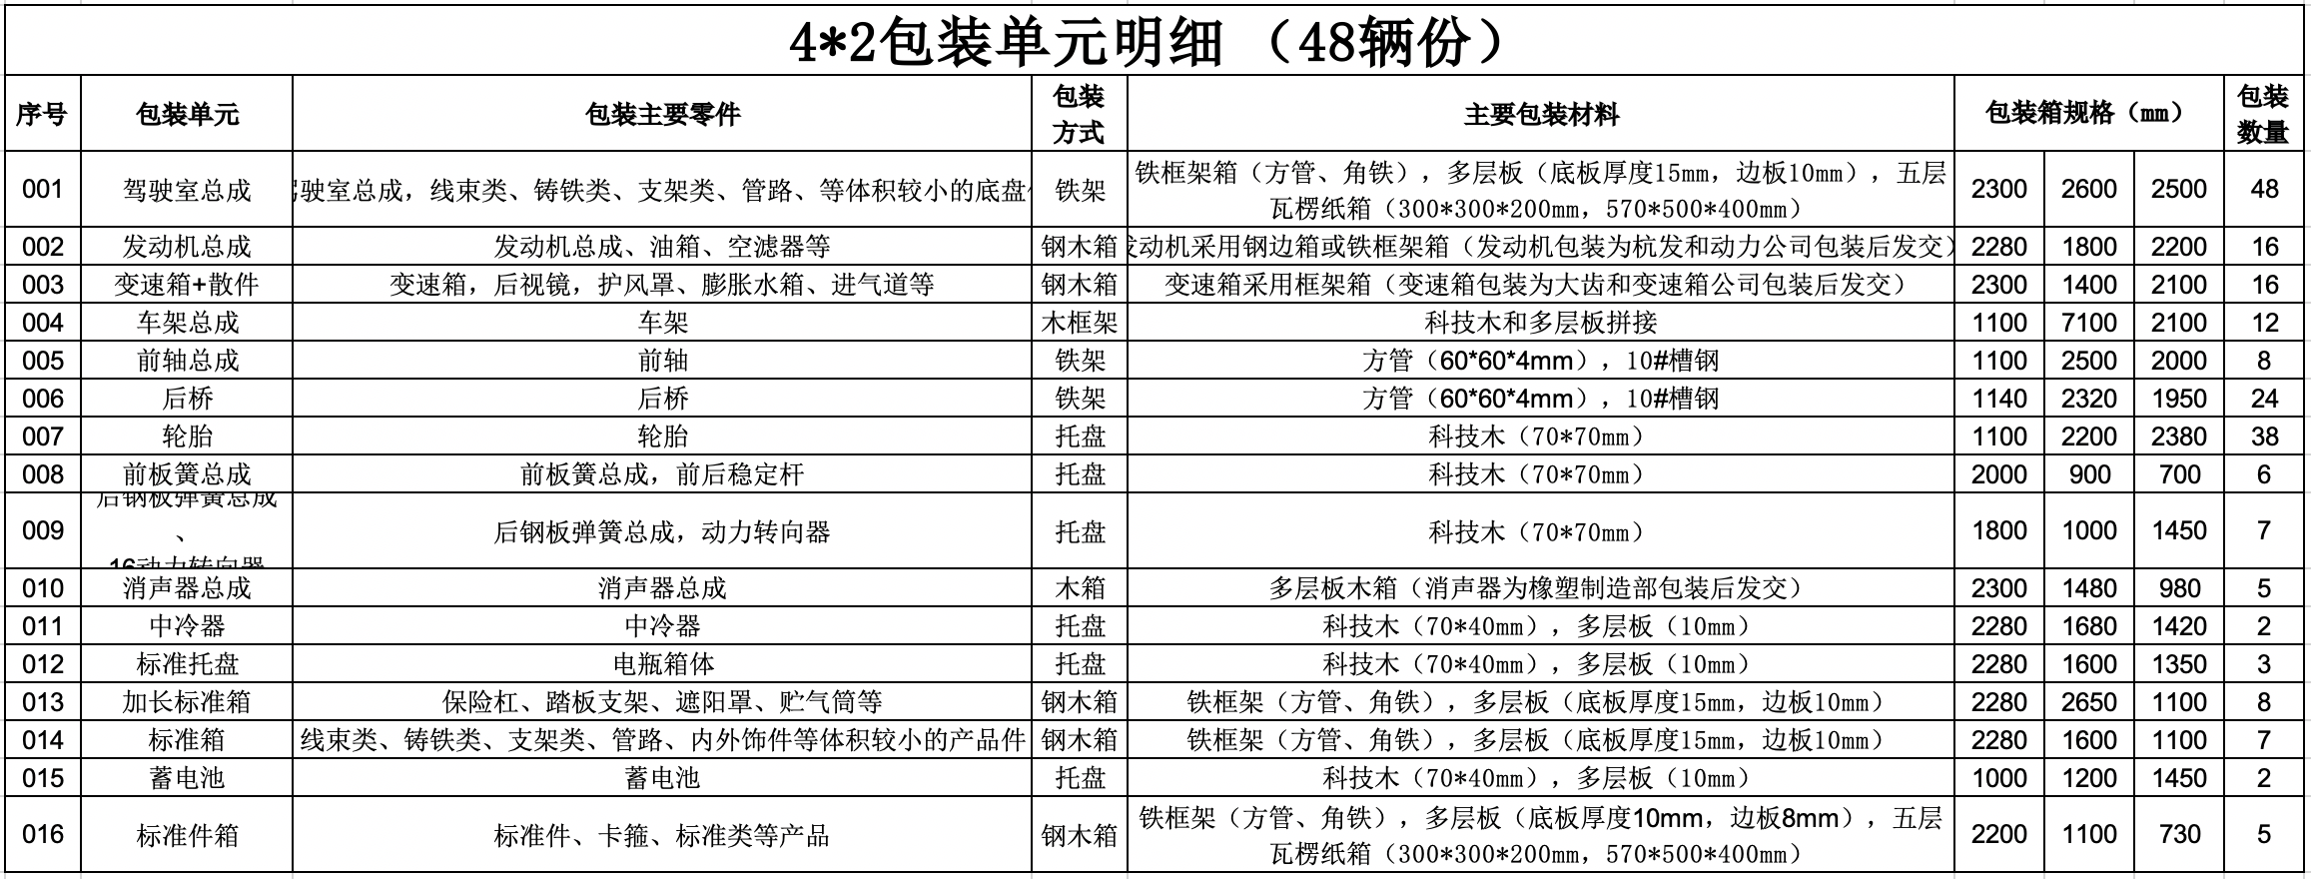

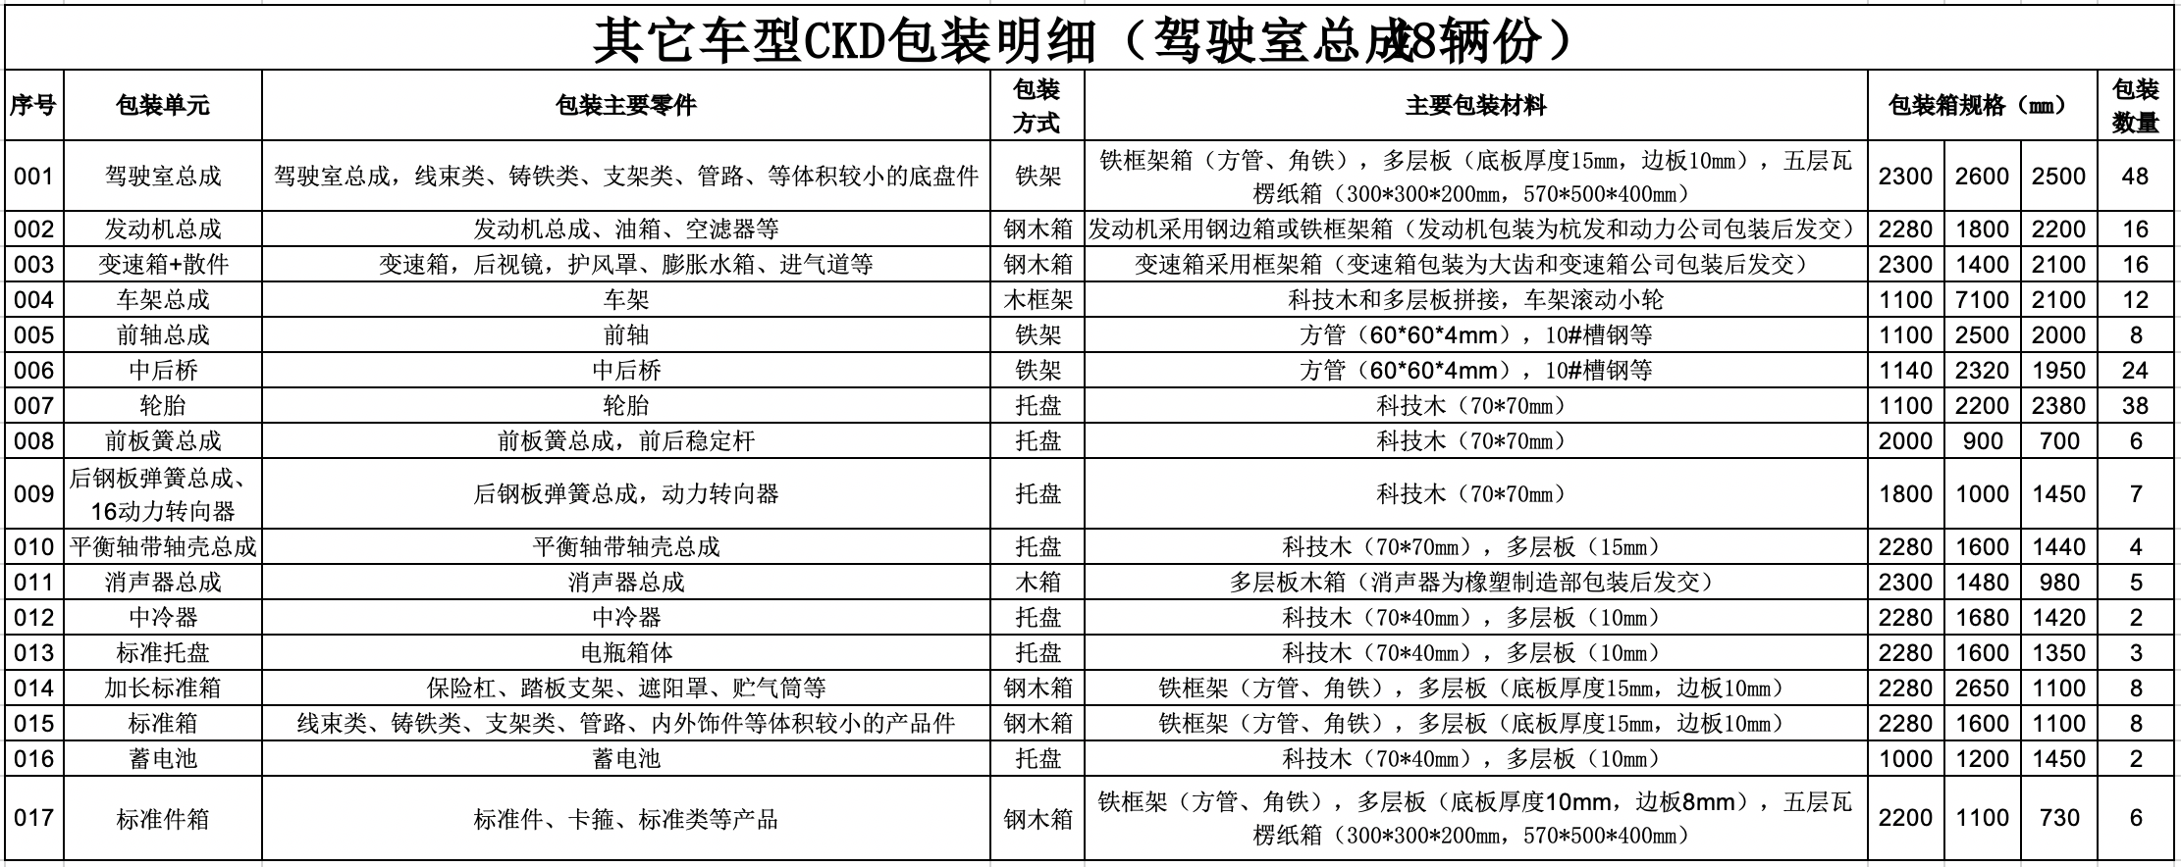

附件2：质量保证协议
质量保证协议
发包方：中国重汽集团各制造单位【可简称:发包方或甲方】
承包方： 【可简称：外包公司、承包方或乙方】
为明确乙方的产品质量责任，确保乙方的外包服务质量满足甲方的需求，保障甲方生产的顺利进行，经甲乙双方双方于20XX年XX月达成以下协议。
第一条：总则
1.1甲乙双方本着合作双赢、共同发展的经营理念，经友好协商，达成共识，特订立本协议。
1.2本协议具有法律约束力，甲乙要共同遵守，在必要情况下双方可另行签订相关补充协议，作为本协议的补充。
1.3乙方向甲方提供的全部产品，必须符合甲方的质量要求，乙方保证向甲方提供符合质量要求的产品，在签订本协议前，甲方已对乙方企业服务质量等情况进行评估。
第二条：质量保证
2.1 建立质量保证体系
2.1.1 乙方有义务按要求建立质量管理体系，并且有责任维持这个体系的零缺陷目标和不断地改进服务。
2.1.2在征得乙方书面同意后，乙方允许甲方通过有限的审核手段，来检查其质量管理方法是否达到甲方的要求。审核可以是体系、或过程、或产品。
2.1.3 在征得乙方书面同意后，乙方允许甲方接近所有的操作设备、试验中心、仓库及邻近区域，并且可以检查与质量有关的文件。在此情况下，甲方须保证严格遵守乙方对商业秘密的安全性及人身财产安全等相关规定执行。
2.1.4 乙方应按计划进行生产，并在生产过程中按计划进行产品审核、过程审核。

2.2乙方采购物资质量保证
2.2.1 乙方保证制造产品使用的钢材、科技木等包装材料必须符合甲方质量要求，有相应质量保证。
2.2.2乙方负责提供的包装材料及废旧包装材料的处置方案，必须符合目的国国家法律法规的相关规定，其各项指标必须达到甲方技术要求；若甲方没有提出相应技术要求的，应达到国家标准、行业标准。
2.2.3乙方必须对其提供的包装材料及制件进行严格的、全过程质量控制，确保材料或制件符合质量标准，并随批提供给甲方包装材料的合格证、检验报告和采购记录原本。
2.2.4 乙方因生产能力等原因，将甲方所需的包装材料全部或部分委托给第三方制造时，甲方有权提出进入第三方调查其质量保证能力，乙方应予积极协助。否则由此造成甲方的一切损失由乙方承担，甲方有权中止与乙方的委托关系。
2.2.5 因乙方提供的包装材料出现质量问题造成重大事故，由此造成的损失由乙方承担。包含对甲方品牌形象、商誉以及客户关系的影响损失。
2.3产品质量保证
2.3.1在收件过程中，乙方负有第一时间检查产品件外观质量的责任，确保接收产品实物与KD要货计划的相关要求完全一致，符合客户要求。对有磕碰、划伤、漏漆、变形等明显外观质量缺陷的产品，应拒收并及时反馈甲方，将缺陷产品件单独存放于不合格品区。甲方负责协调不合格品的处理并及时补齐产品给乙方。
2.3.2、在产品装、卸、包装过程中，乙方要轻搬轻放、合理摆放，不要堆放，避免产生新的磕碰、划伤等情形。
2.3.3在产品交接完成后和装箱、装车发运前的时间段内，乙方负责KD件的质量和物资保全工作。若发生缺失、损毁或其他不可预见的原因导致的损失均由乙方全额赔偿。
2.3.4乙方各项收件、包装、发运等过程应满足甲方提供的KD包装技术标准的各项要求。若甲方没有提出相应技术要求的，应达到国家标准、行业标准。
2.4包装质量保证
2.4.1乙方负责按照甲方认可的包装方案对甲方KD产品包装，并对包装质量负责。
2.4.2在产品包装时，乙方负责保持产品件干净整洁、无污渍、无水渍、无灰尘，产品件的外包装（气泡膜、防锈膜、塑料膜、瓦楞纸箱等）必须完好无损，无破损散乱。
2.4.3在包装箱内，所有部件在箱体内固定牢固，要确保三维定位，不能上下左右窜动。
2.4.4包装箱到达目的地后，乙方要确保所有包装箱或托盘不散架、不严重变形，KD件完好无损、质量合格，不影响使用。
2.4.5金属产品件应保证在包装后18个月内不锈蚀。
2.5质量索赔
2.5.1空运费按照产品重量、体积和目的国空运价格，单独计算确定。索赔依据是甲方的整改通知单、经查实后的国际公司反馈给甲方的索赔信息。
2.5.2因乙方对产品件外观质量明显失察或包装、管理不善等原因，造成产品无法发交或影响船期，严重影响装车进度的或损害甲方名誉的，由乙方负责补救措施并承担质量索赔费用。
2.5.3因乙方提供的包装材料不合格或不符合规定等原因，造成产品件损坏、丢失或不能进出海关，严重影响装车进度的，由乙方负责补救措施并承担质量索赔费用。
2.5.4因乙方包装质量或防腐措施不当原因，造成产品件不能装车使用，严重影响装车进度的或损害甲方名誉的，由乙方负责补救措施并承担质量索赔费用。
2.5.5因乙方原因，造成本批次发交的产品出现错件、少件、缺件、漏发等情形，严重影响装车进度的或损害甲方名誉的，由乙方负责补救措施并承担质量索赔费用。
2.5.6针对国外售后质量索赔，经鉴定后确认为乙方原因所致，由乙方负责补救措施并承担质量索赔费用。
2.5.7甲方对乙方提供的材料进行抽检发现不合格时，乙方应按照甲方要求整改合格，同时甲方将按照使用错误材质总价的5倍对乙方进行罚款。
2.5.8未按甲方管理要求进行包装，造成的损失由乙方全额赔偿。
第三条：质量责任
3.1 质量目标
乙方应确定产品的质量目标，致力于以零缺陷为目标的质量改善活动，确保所提供的产品满足甲方的要求。
3.1.1 质量目标的订定
质量目标主要包括 重大或批量性质量事故发生次数 等项目，甲方每年度与乙方进行质量目标的订定。 质量目标要求如下：
质量目标
序号 | 项 目 | 计算方法 | 评价标准 | 测量周期或  抽样基数 | 测量验  证单位 | 分析改  进单位 | 备注
1 | 订单按期交付率 | 影响对待发运次数 | 0次 | 月度 | 制造部（KD） | 包装公司
2 | 重大或批量性质量事故发生次数 | 按月度统计各方反馈重大或批量性质量事故发生次数 | 0次 | 月度 | 制造部（KD） | 包装公司
3 | 质量审核主要不合格项次 | 第三方审核发生的主要不合格项 | 0项 | 季度 | 制造部（KD） | 包装公司
3.2质量评价
为促进乙方外包质量的稳定和提高，甲方依照乙方质量目标的达成状况进行统计，对乙方的质量管理水平进行月度评价。当月评低于质量目标时，乙方需根据当月主要不良状况展开调查，于收到月报资料后一周内书面提交改善计划；连续2个月月评低于质量目标时，将采取列管处罚措施，同时，甲方有权采取降低供货比例、甚至取消外包资格等处理措施。
3.3质量交流
乙方指定专门人员（质量负责人）负责与甲方对产品技术、质量信息进行沟通，对产品的全过程质量进行动态跟踪，并向甲方报告。
第四条：产品防护
4.1乙方在存放过程中必须确保使用的工位器具、防护物品等质量状态的完好性，避免磕碰划伤等质量问题的产生。
4.2乙方在生产过程中必须按相关技术要求摆放产品，确保不出现因产品摆放不规范造成的产品变形。
第五条：不合格品（待处理品）的处理
5.1乙方在仓库设立有标识的不合格品（待处理品）存放区域，用于存放不合格及待处理产品。
5.2乙方在接到甲方的不合格产品（待处理品）通知后，必须在2小时内将不合格品（待处理品）转运到不合格品（待处理品）存放区域，并粘贴明显的标识。
第六：其它
6.1除合同中另有规定外或经双方协商同意外，本合同所规定双方的任何权利和义务，任何一方在未经征得另一方书面同意之前，不得转让给第三者。任何转让，未经另一方书面明确同意，均属无效。
6.2合同双方同意在本合同执行期间及终止后三年内，将最严密地保存因与对方的关系而掌握的与对方的业务、产品、程序、研究或发展有关的一切数据、工艺、配方、图纸、商业秘密（包括但不限于市场信息及客户名单）（以下统称“保密资料”），切未经委托的事先书面授权，不得把保密资料泄漏给任何个人、单位或团体。
6.3本合同在履行中发生争议产生纠纷时，双方协调解决，协商不成的由甲方所在地法院诉讼解决。
6.4本合同依法订立，双方代表人签字并盖章后即具有法律效力，双方必须严格履行。
6.5本协议一式三份，甲方二份，乙方一份，具有同等法律效力。

甲方：中国重汽集团各制造单位 乙方：

代表人： 代表人：

时间： 时间：

E采通操作手册

注册账号
1、浏览器中输入地址：http://ecaitong.sinotruk.com:8012/#/login，点击立即注册。
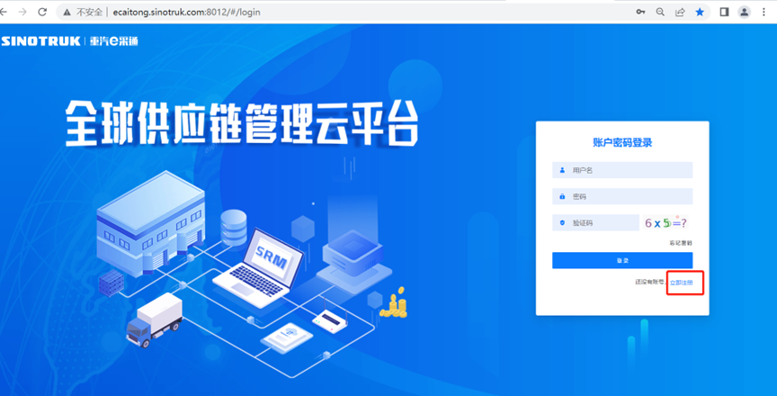
2. 填写手机号码（没有注册过的）
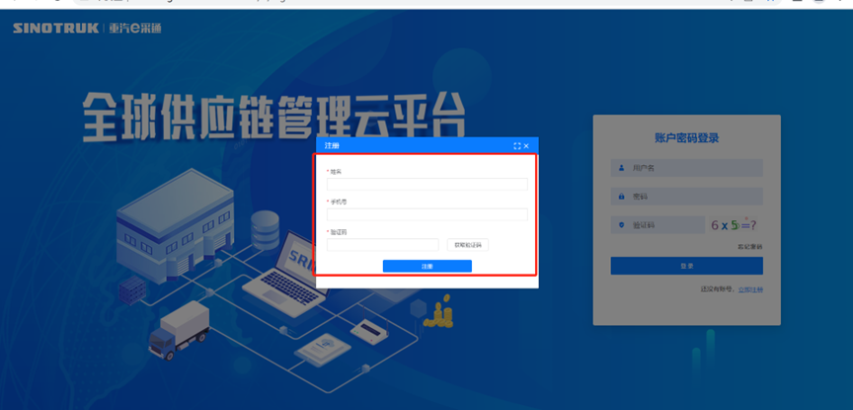
3. 注册成功登录这个手机号码的账号进入系统，点击供应商注册
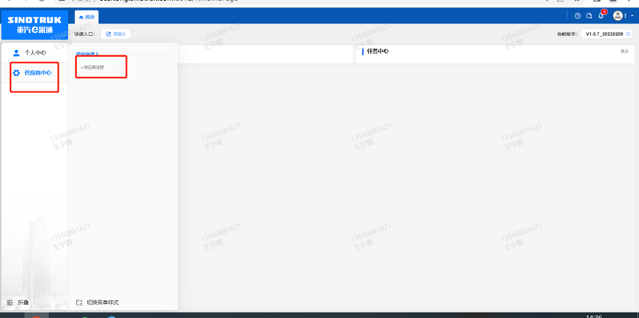
4. 点击新增
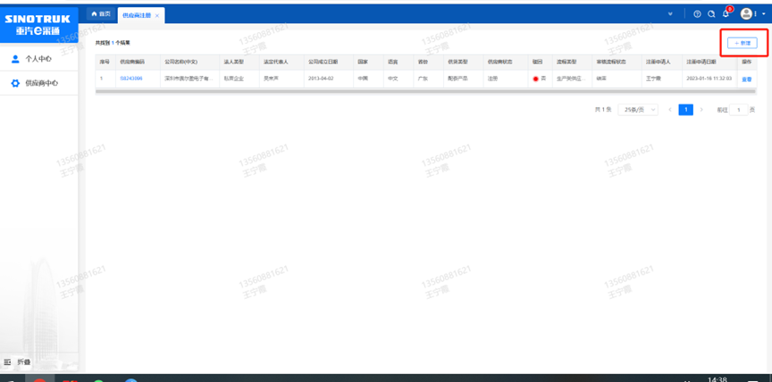
5 按要求填写所有信息，注意非生产类要填写合作单位，选择智能物流中心，最后提交审批
统一社会信用代码字段，是供应商的唯一标识字段，没有校验规则，如果系统报统一社会信用代码重复则说明此供应商已经在e采通内存在，请咨询对应的采购工程师账号密码。
采购形式编号(非生产类必填)和投标项目名称(非生产类必填)、近三年财务指标情况，对于非生产类供应商都是必填项，对于生产类供应商不是必填项。
配套能力：此字段需要仔细选择供应商的供货类别数据，如果不确定请先联系重汽内部的采购工程师咨询之后再选择填写，此字段直接影响提交之后的审批流由谁审批，另外后面的业务主管部门对于非生产类供应商是必填项，同样的如果不确定请先联系重汽内部的采购工程师咨询之后再选择填写，此字段直接影响提交之后的审批流由谁审批。
提交成功之后进入审批流，每个节点都会由1个或多个负责人审批，如果有多个负责，由任何一人审批通过即可，每个节点均有驳回、退回、不同意（少数节点没有）、通过，驳回是指根据审批流程上的驳回线驳回到对于节点，退回是指退回到上一节点，通过则是指同意流转到下一节点，不同意则是指不同意此次流程对于供应商来说就是不允许供应商注册（不同意按钮慎点，不然系统内不再允许此供应商注册，如再想注册只能删数据库，请务必注意）。
营业执照有效结束日期目前限制在当前日期及之前，应该限制在当前日期之后，最大允许“9999-12-31”，即代表永久有效。
审批流程全部走完结束之后，且有短信通知供应商才算正式进入e采通。
点击“查看”按钮可以进行查看注册信息，供应商提交注册之后想查看审批进度，可以点击此按钮。
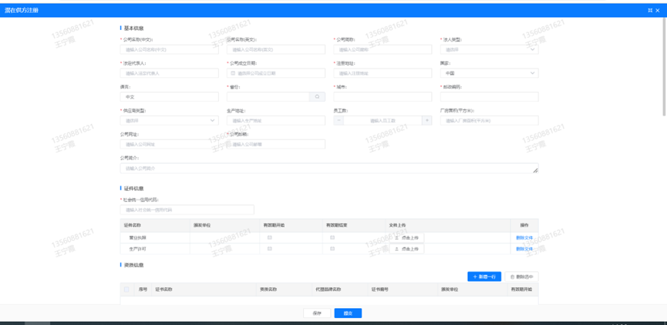
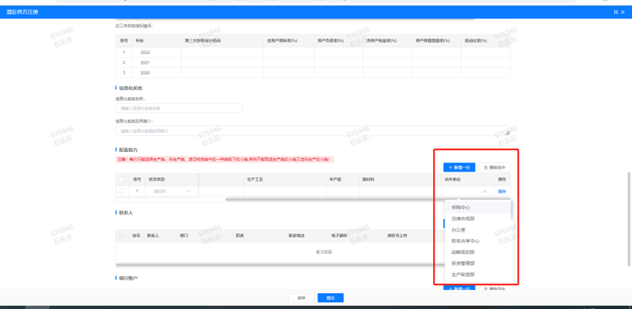
6. 重置密码
对于新注册的供应商，审批流程结束之后e采通系统会发送短信到注册的收据号上，会告知登录账号和密码，账号为gys+6位供应商代码，密码为初始密码scm@2023。登录系统之后，立即绑定手机号，后续所有的密码重置都可以在登录界面点击忘记密码按钮，验证手机号码进行重置。
如果是供应商初次登录且还没绑定手机号码的，请咨询采购工程师，让他们协助重置密码。

供应商应标
路径：招投标中心-非生产类招投标-供应商应标
点击应标，上传文件之后点击提交。
一定要在标书中规定的应标截止时间之前提交，否则将无法提交，即报名失败。
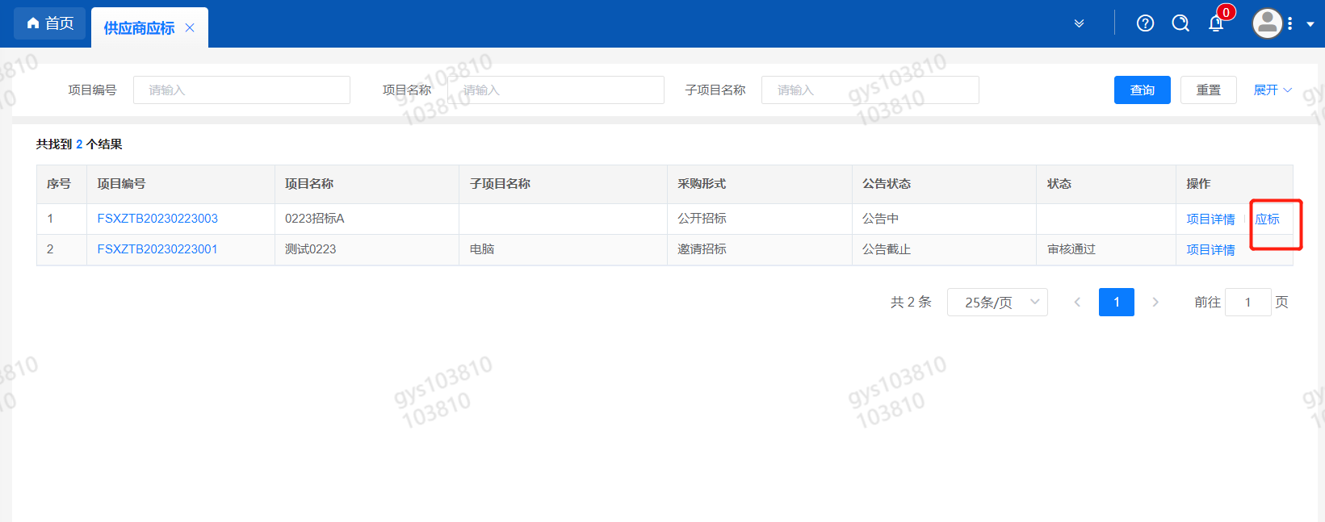

供应商投标
路径：招投标中心-非生产类招投标-供应商投标
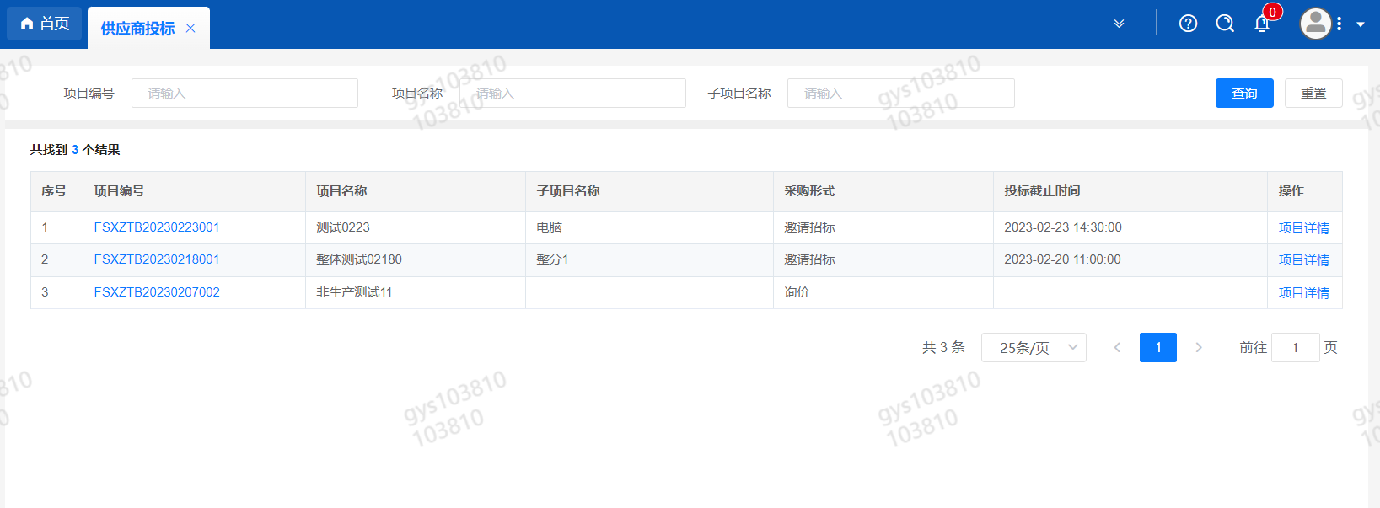
点击投标按钮，进入详情页，输入投标报价并上传相应的附件。
投标人在e采通报价时只填报投标总价，各项目单价作为附件上传。
请注意，投标报价单位为：万元！万元！万元！
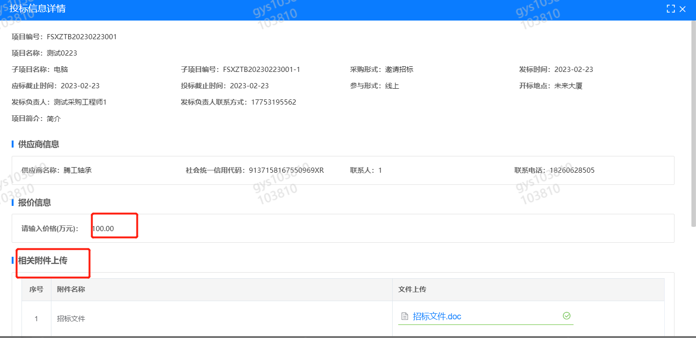

供应商技术标澄清函
路径：招投标中心-非生产类招投标-供应商技术标澄清函
点击编辑按钮进入系统，上传技术标澄清函。
开标之后所有投标的供应商都可编辑提交，技术标入围之后 都不可编辑。

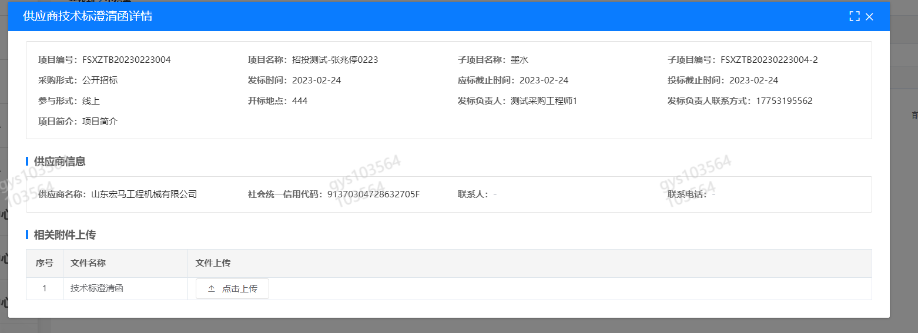

供应商报价
路径：招投标中心-非生产类招投标-供应商报价
点击报价按钮进入报价详情界面，请在此轮报价起止时间内报价，否则无法报价。
投标人在e采通报价时只填报投标总价，各项目单价作为附件上传。
请注意，报价单位为：万元！万元！万元！

供应商澄清报价
路径：招投标中心-非生产类招投标-供应商澄清报价
招标发起人接收建议价的同时会给供应商发送澄清报价，供应商在此界面进行澄清报价，点击编辑按钮进入澄清报价详细界面，输入价格并上传澄清函，之后点击提交。
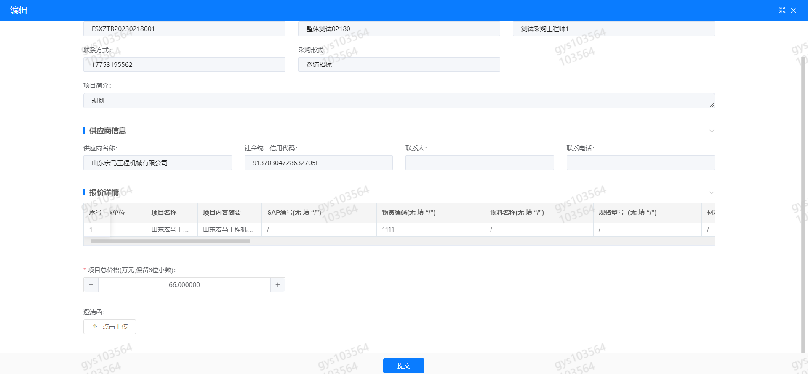

供应商查看中标通知
路径：招投标中心-非生产类招投标-中标项目；
点击查看进入查看中标项目详情。
